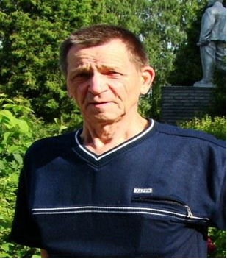
Безруков Владимир Михайлович родился 1 июня 1939 года в г.Горьком.
В 1967 году окончил Горьковский медицинский институт имени Кирова и по распределению был направлен в Тонкинский район.
Свою трудовую деятельность Владимир Михайлович начал в 1967 году в должности врача акушера – гинеколога Тонкинской районной больницы. В 1969 году его назначают главным врачом Тонкинской районной больницы. В этой должности он проработал до 1972 года. Это был период строительства и реконструкции зданий больницы, оснащение отделений необходимым оборудованием.
Под его непосредственным руководством строились здания хирургического отделения, молочной кухни, овощехранилища и ряд других объектов.
С 1976 года Владимир Михайлович перешел на работу врачом – хирургом и возглавил хирургическое отделение, где проработал до выхода на пенсию.
Владимир Михайлович как врач проявил себя высококвалифицированным специалистом своего дела, опытным хирургом. Особое внимание, как заведующий отделением, он уделял техническому перевооружению операционной, перевязочной, палат хирургического отделения. В своей работе внедрял передовые технологии при проведении операций. За свою работу он «поставил на ноги» многих больных, спас жизни многим людям Тонкинского района.
Владимир Михайлович был не только грамотным и опытным хирургом, но и человеком внимательным к нуждам подчиненных. Простота общения с ним позволяла обращаться медицинскому персоналу к нему по любым вопросам и всем он, старался помочь.
Находясь на заслуженном отдыхе, Владимир Михайлович всегда занимал активную жизненную позицию, участвовал в общественных мероприятиях, пользовался заслуженным авторитетом среди жителей района.
Решением Земского собрания от 20.07.2006 года №54 Владимиру Михайловичу Безрукову присвоено Почетное звание «Почетный гражданин Тонкинского района».
Умер Владимир Михайлович 27.07.2016 года.

